Практическая работа #1
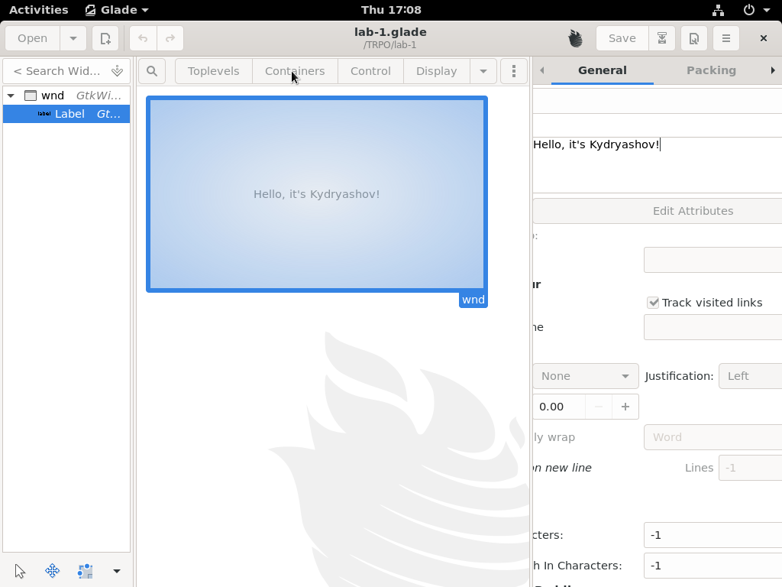Рисунок 1
- Для начала создадим проект в Glade, создадим окно и поместим на него натпись(рисунок 1).Затем напишем код на языке lua, который запустит нам програму (рисунок 2)
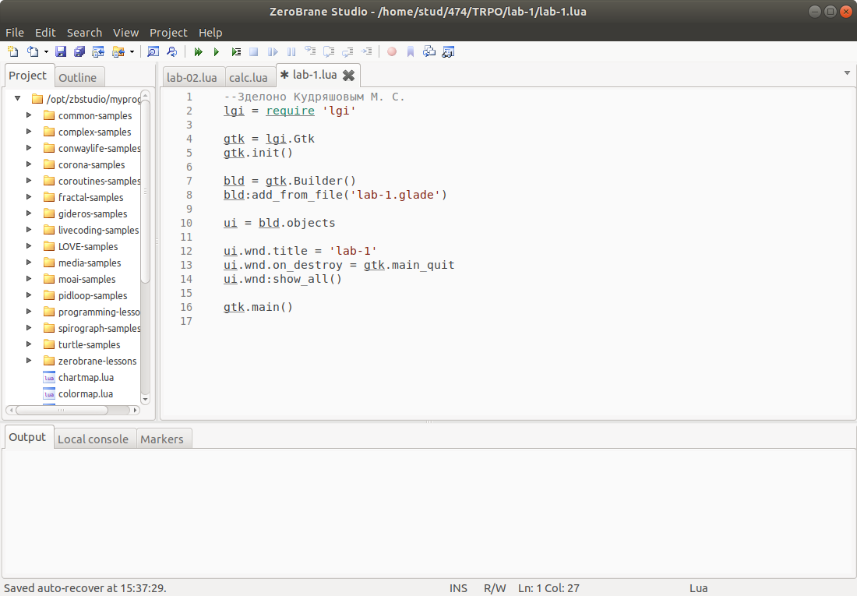Рисунок 2
- Теперь запустим запустим программу с помощью терминала (рисунок 3)
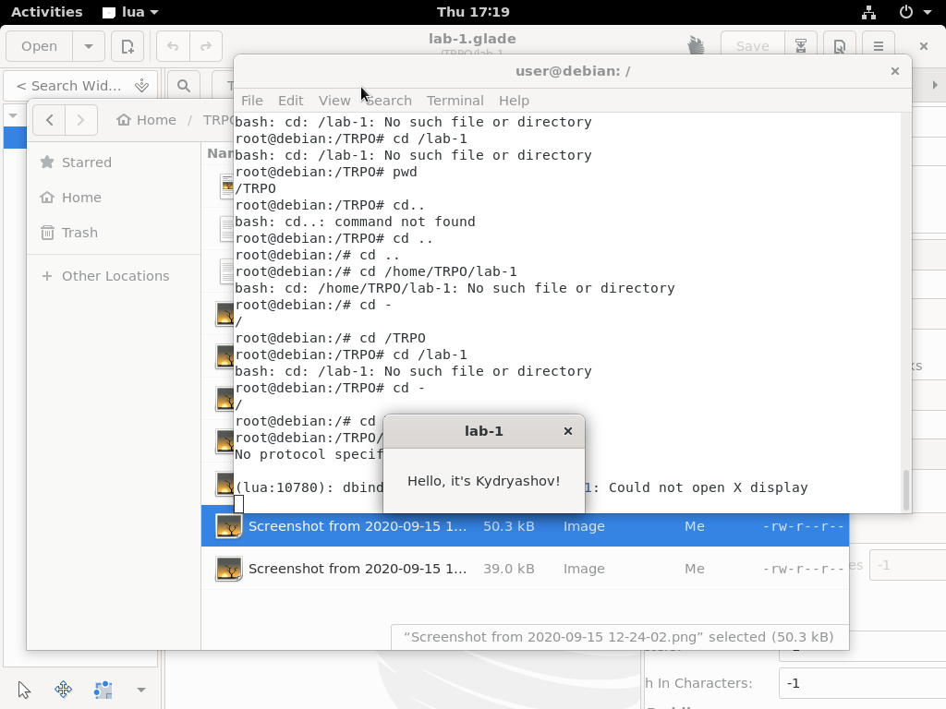Рисунок 3
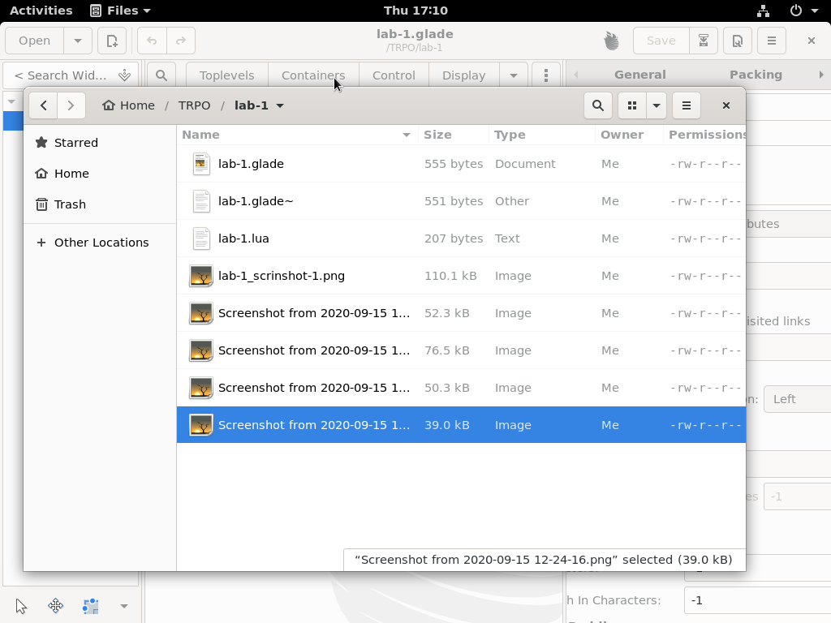 Рисунок 4
под конць примерно так должна выгледеть наша папка, а конкретние: файл Glade который будет содержать графику и файл lua в котором будет код
Сылка на githib: https://github.com/vbirel/TRPO
Отчёт зделан студентом группы 474 Кудряшовым Михаилом.

